Наша библиотека часто рассказывает дальнереченцам о разнообразных новинках литературы, в том числе, дальневосточной. Вот и в минувшую субботу, 24 декабря в Центральной библиотеке состоялась творческая встреча читателей с дальневосточным писателем, автором авантюрно-исторических романов, председателем Хабаровского регионального отделения Союза писателей России Константином Кураленем.
Константин Григорьевич занимается литературной деятельностью с 2005 года. В литературном наследии автора 10 книг, из них семь книг написаны в авантюрно-историческом направлении и связаны с историей Дальнего Востока: «Шаман гора», «Перевернутый мир», «Казна империи», «Жернова времени», «Империя в огне», «Меч равновесия», «На Русь». Писатель пишет свои произведения в жанре «параллельной истории», и как сказал сам писатель, в художественную, приключенческую литературу вплетены реальные исторические факты и выдающиеся личности Дальнего Востока России – автору интересно осмысливать исторические события глазами нашего современника. Недавно изданная книга «Золото острова Аскольд» написана в жанре историко-детективного романа. Действие в книге происходит в городе Владивостоке в 1908 году. Ротмистр жандармского корпуса Алексей Кублинский занимается расследованием убийства неизвестного человека, найденного на льду Амурского залива. Куда приведут следы загадочного преступления? Кому достанется карта сокровищ острова Аскольд? Об этом читатель узнает в процессе прочтения книги…
Присутствующие на встрече читатели смогли приобрести книги для личной библиотеки и получить автограф Константина Куроленя. Наша библиотека так же пополнилась новыми книгами писателя.
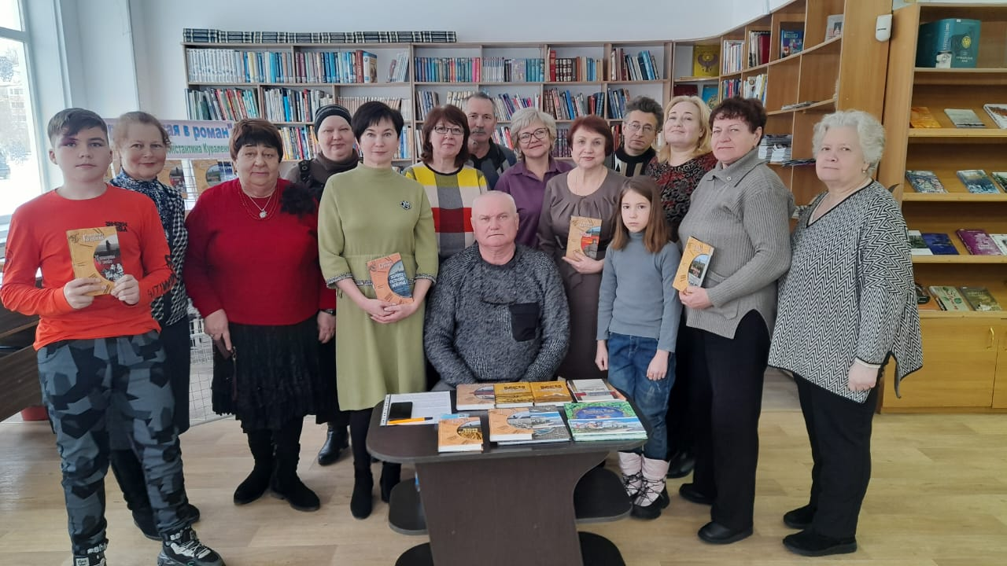

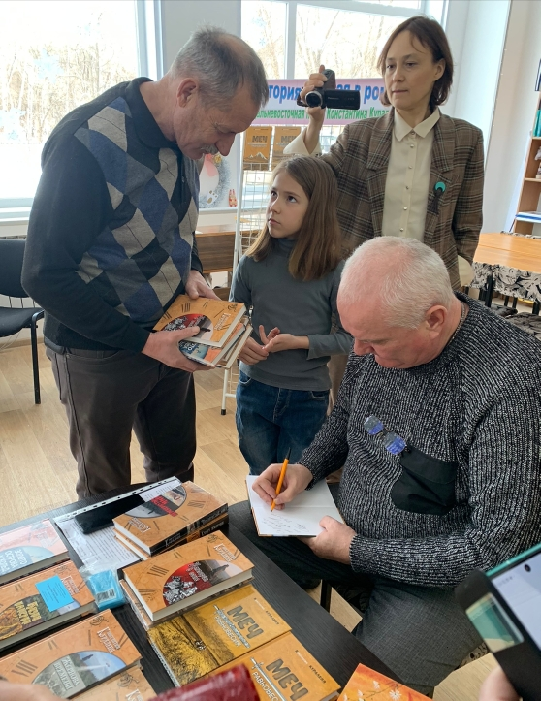
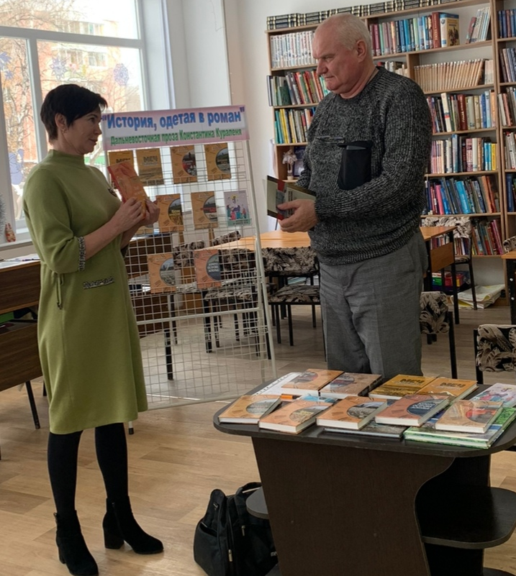

22 декабря в Центральной библиотеке г. Дальнереченска в рамках Регионального межведомственного проекта «Учебный день в библиотеке» учащиеся 1А класса МБОУ «Лицей» встретились с поэтессой-сказочницей Аленой Николаевной Дорогиной. Ребята узнали много интересного о жизни и творчестве Алены Николаевны, читали наизусть ее стихи, инсценировали сказку «Победа холодной Зимы», посмотрели мультфильм, созданные Татьяной Анатольевной Янтудиной по стихотворению Алены Дорогиной «Звенящий мороз», учились рисовать в Paint, находить информацию в электронных книгах на сайте ЛитРес, с помощью QR-кода находить информацию о лекарственных растениях. На физкультминутке Алена Николаевна показала ребятам приемы массажа.
Программа учебного дня была подготовлена классным руководителем Семененко Надеждой Константиновной, педагогом-библиотекарем Лицея Янтудиной Татьяной Анатольевной и библиотекарями Центральной библиотеки Головатюк Евгенией Ивановной, Киракосян Аргине Самвеловной.

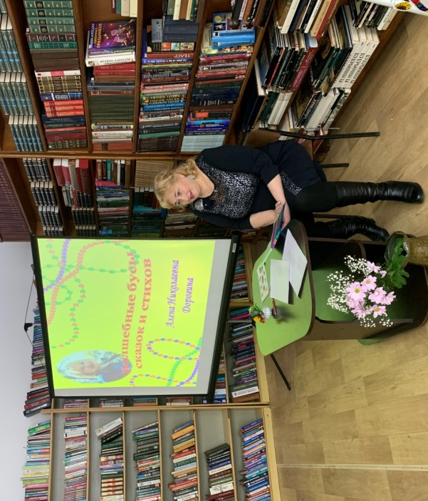

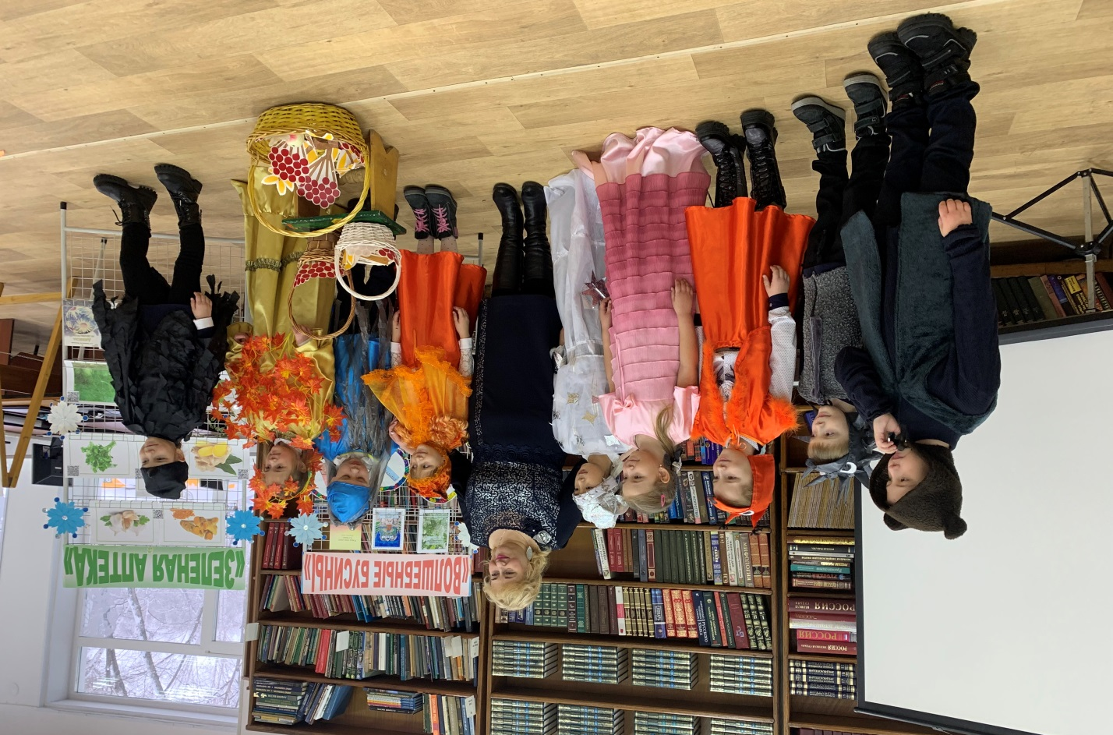

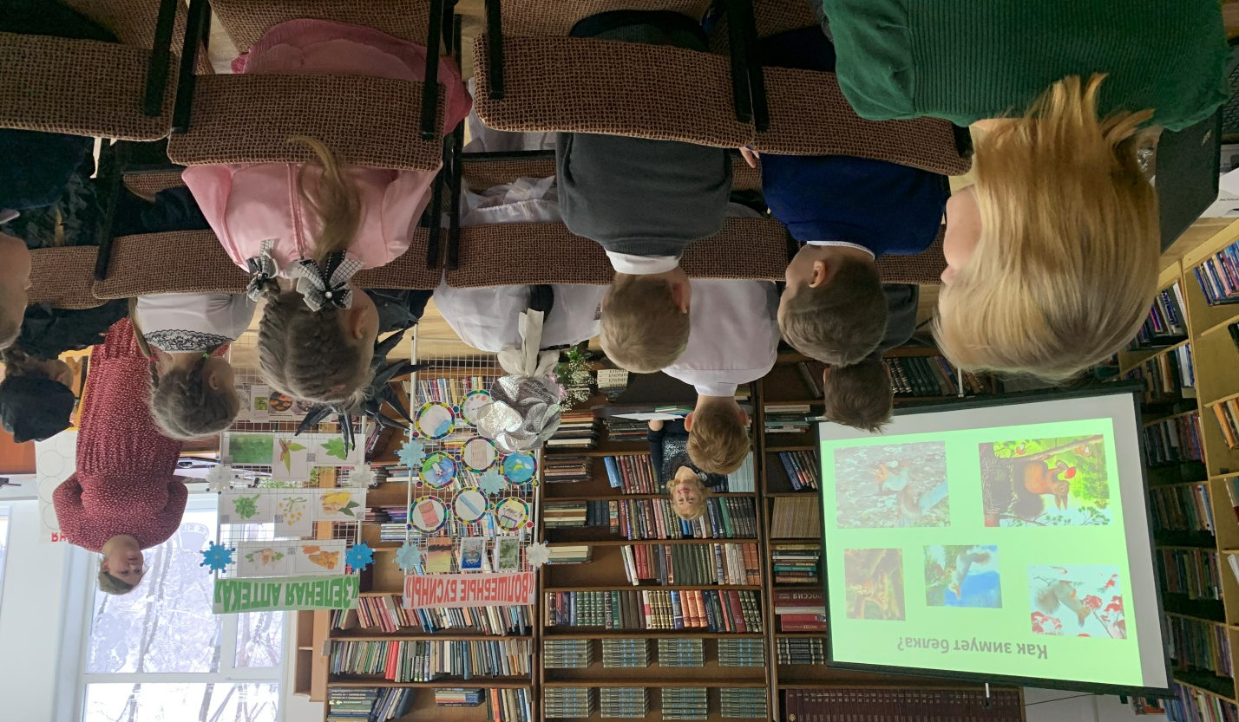

24 декабря библиотека – филиал№3 организовала для ребят села Грушевое мульт- фейерверк «Крокодил Гена и его друзья» . В течение дня все желающие могли посмотреть мультфильмы не только на компьютере в библиотеке, но и на большом экране в фойе клуба «Космос» .
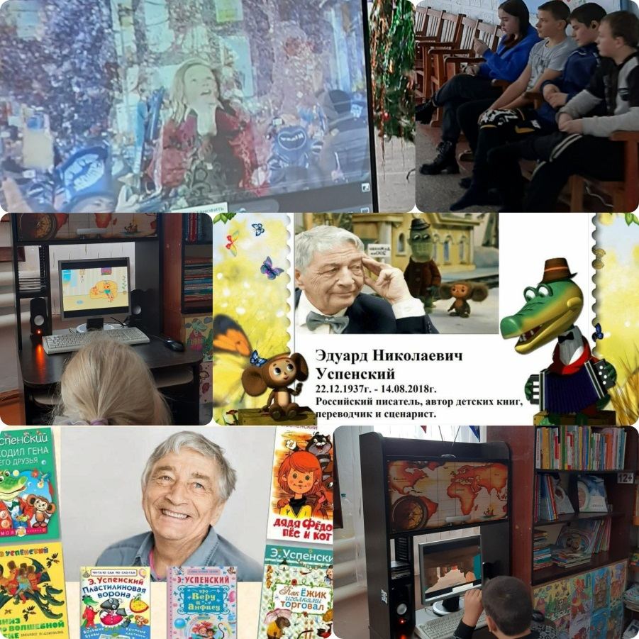
Эдуард Успенский – автор любимых многими поколениями читателей книг «Дядя Федор, пес и кот», «Крокодил Гена и его друзья», «Про Веру и Анфису», «Вниз по Волшебной реке» и многих других. Это один из немногих современных авторов, герои которого обрели всенародную известность и любовь читателей всех возрастов.

Накануне зимнего праздника библиотека – филиал № 1(микрорайон Мясокомбината) провела для своих читателей мастер – класс «Новогоднее настроение». Читатели с удовольствием приняли в нем участие: учились вырезать красивые снежинки, рисовали зайчиков, которые являются символом наступающего года, создавали украшения для елки, делали сказочное панно.
Результаты творчества появились на выставке поделок «Подарки зимы». Лучшими работами признаны поделки Чернышевой Даши, Лапиной Арины, Кириллова Артема, Бабковой Алины, Улантиковой Галины и других девчонок и мальчишек.

